てくてくビヨリ 山陰 19号
発行2017年、夏

特集１ 羽をのばして とって隠岐の島めぐり 隠岐ユネスコ世界ジオパーク
こん号のてくてくまち歩きレポーター紹介

こうじ
Ｉターンで隠岐の島・海士町で暮らす。趣味は釣り（特にイカつり）。左半身にマヒがあり、杖と車いすを利用。車いす幅約五十八㎝。
画像：こうじの写真
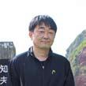

かなこ
てくてくびよりのメインレポーターでスイーツがすき♪ 全身、特に右側に強いマヒがあり車いすを利用。車いす幅約五十九㎝。
画像：かなこの写真

えみ
好奇心いっぱいの情報通でカフェめぐりが大好き。全盲の視覚障がい。
画像：えみの写真
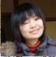

特集1 羽をのばして とって隠岐の島めぐり 隠岐ユネスコ世界ジオパーク
島根県の北部にある離島、隠岐諸島。そこは不思議がいっぱいの自然の宝島です。平成二十五年に世界ジオパークに認定され、重要な自然遺産を残しています。人生に一度は目にしておきたい絶景スポット、隠岐の地形が生んだグルメ、島だからできる体験を紹介します。

その1、島前・知夫里島

せきへき
国の天然記念物にも指定されている、高さ二百メートルほどの赤褐色の巨大な絶壁。正式名称は「ちぶせきへき」だが、地元では「あかかべ」と呼ばれ親しまれている。せきへきがある西側の海岸は約一キロにわたって凝灰岩の風化の度合いによって、「赤」「黄色」「紫色」などに変化し、玄武いわの「黒」、そめんがんりゅうの「白」などの色が、強烈なコントラストをなしている。特に夕陽の時間は、紺碧の海にせきへきが映えるドラマティックな景観が楽しめる。

画像：せきへきの迫力ある断崖絶壁
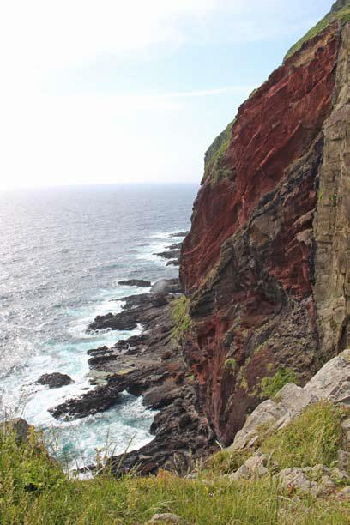

駐車場からせきへきを見ることはできず、一部階段も含む坂道をあがると展望所にたどりつける（駐車場から約三百メートル）。遊歩道は付近が放牧じょうで牛の通行のため木の柵が続く。柵は迷路状に入り組んだポイントが三カ所あり、車いすを降りる必要がある。

画像：車いすを押してもらい、せきへきまでの道のりをゆくこうじ
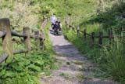

画像：道幅が狭いため、車いすを降りて移動するこうじ
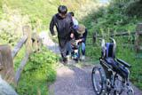

画像：木の柵（幅約三十㎝）の間を杖を使って移動するこうじ
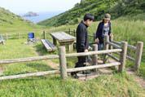

画像：やっとせきへきに到着！思わず笑みがこぼれるこうじ
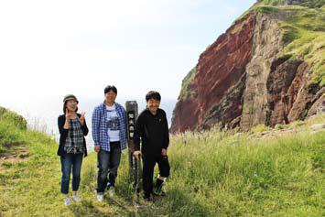

以下レポーターこうじのコメント
せきへきが見えるポイントまでとても長く、途中階段があったので杖をついて上がりました。階段も均等の段差でないので、高い段は少しきつかったかな。同行者も大変だったが、到着した景色は絶景！ みんなでこれたことに、達成感を味わえました。

画像：せきへきサンセット遊覧船もあります
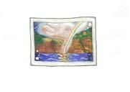

河井の地蔵さんの水
「くらしの清水」として「島根の名水百選」にも選定されている湧水。これまで一度もかれたことがなく、島民の信仰も篤い。

画像：お地蔵さんのとなりから沸き水が流れている。そなえつけの柄杓で汲んで飲むことができる。
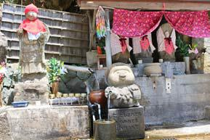

赤ハゲ山
知夫里島の最高峰である赤ハゲ山は標高三百二十五メートル。丸みを帯びた山にある隠岐一番の高展望地として、隠岐の島じまをはじめ、はるか島根半島や鳥取県・だいせんまで大パノラマの景色を楽しめる。春には野ダイコンが一面に咲く風景とともに、放牧された牛や馬がのどかに草を食む光景を見ることもできる。

画像：赤ハゲ山の頂上から見える雄大な景色に思わず見とれるこうじ
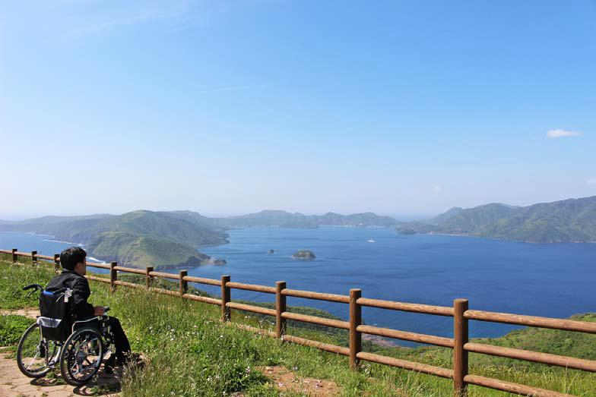

画像：山頂からは放し飼いにされている牛や複雑に入り組んだ大地、そして美しい日本海を眺めることができる
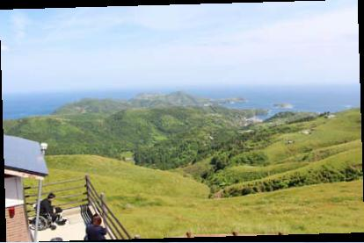

以下レポーターこうじのコメント
普段つりで船から島を見上げることはあったが、上から見る景色は圧巻でした。なかなかこれない場所だったので、来てよかった！ トイレも整備されていて使いやすかったです。

レストハウスかんじま
ホテルちぶの里隣に二千十六年春にオープンしたランチ専用のお店。ごとうちグルメ、さざえ天丼やサザエカレーが食べられ、店内はバリアフリー設計。

画像：レストハウスかんじまの外観
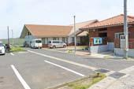

画像：さざえがいっぱい！さざえカレー
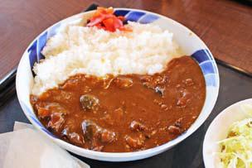

画像：名物のさざえ天丼
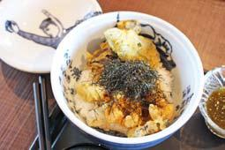

画像：美味しそうにさざえカレーをいただくこうじ
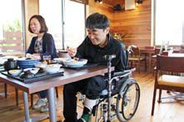

以下レポーターこうじのコメント
ゴロッと大きい身のサザエが「多すぎ！」と思うくらいたっぷり入っていてボリューム満点。店内に車いす用のトイレがあるので安心して食事をたのしめました。テーブル席で車いすのまま問題なく入店できますが、通路幅が少し狭く感じました。

その2、島前・西ノ島

ぶらりまち歩きガイド
地元ガイドと町をぶらりと歩きながら、島の生活や由緒ある歴史の世界に浸ることが出来る。浦郷コース（約一時間）と別府コース（約一時間半）を選ぶことが可能。

別府港
電話：08514の7の8888（西ノ島町観光協会）
ファックス：08514の7の8890
営業時間：応相談
定休日：なし
ガイド料金：五名まで一名千円。6名以上一律七千円。十五名以上は要相談。ふるさと館・へきふう館の入場料別途必要

【別府コース】別府港から西ノ島ふるさと館、黒木御所あと、へきふう館まで。
コースルートに段差なし。一部歩道なし。黒木御所あとへは長い階段のみ。

画像：別府港にてガイドさんの説明を受けるこうじ
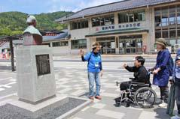

西ノ島ふるさと館
平成八年にオープンした西ノ島の自然と人の暮らしを集めた展示館。

画像：ふるさと館の入り口で簡易スロープを出してもらいました
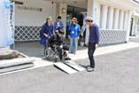

画像：ふるさと館で説明を受けるこうじ
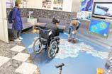

以下レポーターこうじのコメント
施設の入口に「車いすトイレあり」の表示があるのに、段差があってすぐにははいれず…。それでもスタッフの方が、スロープの代わりに板を持ってきてくれ、ありがたかった。二階は階段のみだが、一階にある説明動画で展示の内容は把握できました。

へきふう館
隠岐に島流しされた後醍醐天皇が過ごした黒木御所の敷地内にあり、天皇にまつわる資料や絵画を展示している資料館。

画像：へきふう館の階段を車いすごと運んでもらうこうじ
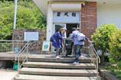

画像：館内には後醍醐天皇の資料や絵画がぎっしり。
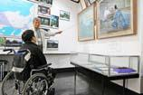

以下レポーターこうじのコメント
隠岐の歴史を学ぶにはガイドさんの話が一番。特にへきふう館での説明は、とても勉強になり、歴史好きの方にはおすすめ！ 施設の階段は同行者と施設の方、ガイドさんに持ち上げてもらいましたが、行ってみてよかった！と思える内容でした。

貝細工作り体験「じょんじょん」
西ノ島のお母さんたちと思い出の品を誰でも簡単に作ることが出来る。貝殻絵付け、フォトフレームなど制作体験ができ、旅の記念やお土産におすすめ。

画像：お母さんたちに手伝ってもらいながら貝に絵付けをするこうじ
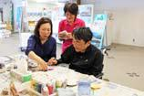

画像：出来上がった貝細工を持ってにっこりのこうじ
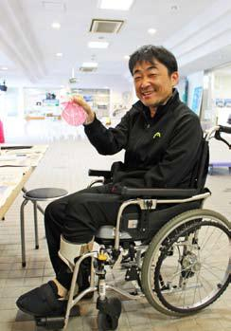

以下レポーターこうじのコメント
ヒオウギ貝の絵付け体験にチャレンジ。貝にかくときにグラグラと安定せず、押さえてもらったりしましたが、できるだけ自力で頑張ろうと筆を入れました。何をかこうか悩んでしまい、初めにかくものを決めておけばよかったと思いました。

観音岩
国賀海岸の奇岩の中でもひときわ細長くそびえ立つ岩。海上からは、百済観音の姿にも見えることから「観音岩」と呼ばれ、西ノ島町の陸上から観ると、日が沈むころに、火が灯ったろうそくに見えることから｢ローソクいわ｣とも呼ばれる。観音岩のその美しい光景は「日本の夕陽百選」に認定されている。

画像：観音岩の先端に夕日が重なり、まるでろうそくの炎のように光っている。幻想的で美しい光景。
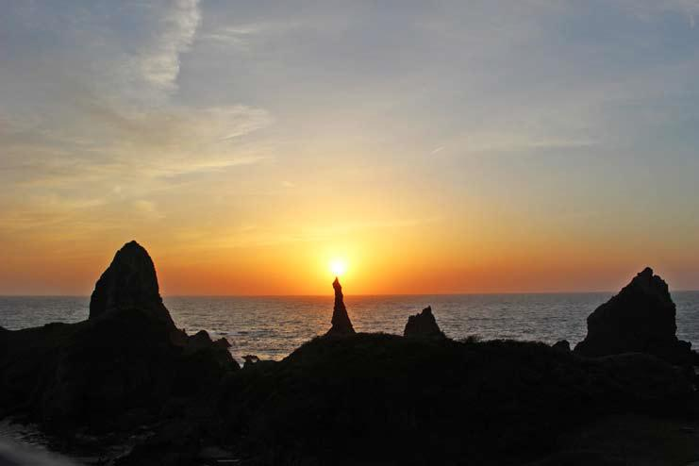

画像：遊歩道はアスファルトだが急勾配。入口に歩行用の杖があり、使用可能。
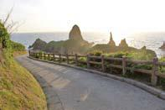

画像：観光タクシーを利用すると、運転手さんから夕日が観音岩に灯るポイントを教えてもらえる！
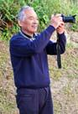

磯四季
別府港すぐそばの隠岐の魚介料理が並ぶお店。刺身、天ぷら、茶碗蒸しなどが付いた、ボリューム満点の磯四季定食や海鮮丼、さざえのつぼ焼きなどがいただける。

画像：磯四季の外観
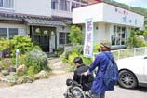

画像：豪華な磯四季定食
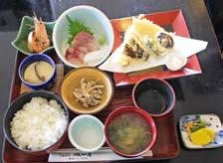

画像：新鮮な海の幸たっぷりの海鮮丼
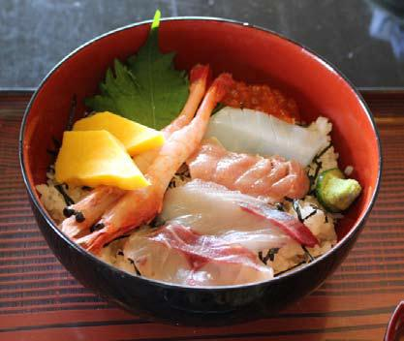

画像：定食を美味しそうにいただくこうじ
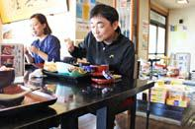

以下レポーターこうじのコメント
お店には何度か行ったことがあり、様子は分かっていました。入店するには入口に砂利と飛び石があるので、私のように歩行ができる方や複数人同行者と一緒の方におすすめ。入店してしまえば店内は広く、テーブル席も多いので車いすで移動できます。

その３、島後・隠岐の島

隠岐の国ダイビング
隠岐の海は透明度が高く美しい。そんな島での楽しみのひとつ、マリンスポーツを体験できる。初心者のための体験ダイビング、ダイビング免許習得コースがあり、他にもシーカヤックやナイトダイビングも楽しめる。またダイビングの道具はフルレンタルできるので、水着とタオルさえあればOK。

スノーケリング
通常、隠岐の国ダイビングでは行っていないコース。スノーケリングのみは要相談。

以下レポーターかなこのコメント
ダイビングをしよう！と意気込んでいましたが、私の場合、ダイビングに使う酸素ボンベがからだに影響を与えかねないということで、かかりつけの医師と相談し、今回はあきらめることに…。隠岐の国ダイビングさんでは、通常スノーケリングのみのコースはされていないのですが、「特別にOK！」と快く対応していただきました！

画像：スノーケリングの前に水中での呼吸法を学ぶかなこ。口呼吸になり、マスクの使い方も簡単。眼鏡の方もど付きレンズのマスクを借りることができる。
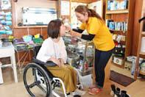

画像：海直前まで舗装された道。ギリギリまで車いすをつけ、海に入水するときはおんぶ。足場は安定感もあり、水に入れば浮力があるので、同行者の負担も少ない
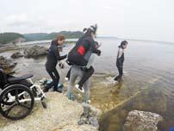

画像：支えてもらいながら浮く練習をするかなこ
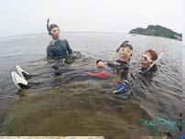

画像：クラゲにタッチするかなこ
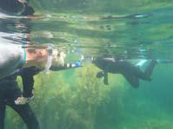

画像：透明度の高い、美しい海の中でスノーケリングを楽しむかなこ
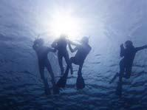

以下レポーターかなこのコメント
時期が早かったので夏ほど透明ではないそうですが、海の中は森のようで、海藻の樹の間を魚たちが泳いでいました。スタッフの方が、ヒトデや赤ちゃんナマコを拾って手に持たせてくれました。手袋越しにクラゲもつついてみました。私は元々泳げませんがウエットスーツにかなり浮力があるので、泳げない方でも大丈夫。施設は段差はありますが、シャワー室も広く、スタッフの方の親切丁寧な対応で快適に利用することができました。

画像：魚たちにエサをあげるダイバー
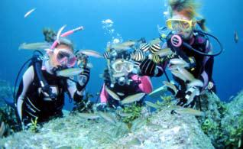

画像：サポートを受けながらスノーケリングするかなこ。隠岐の海は本当にキレイ！
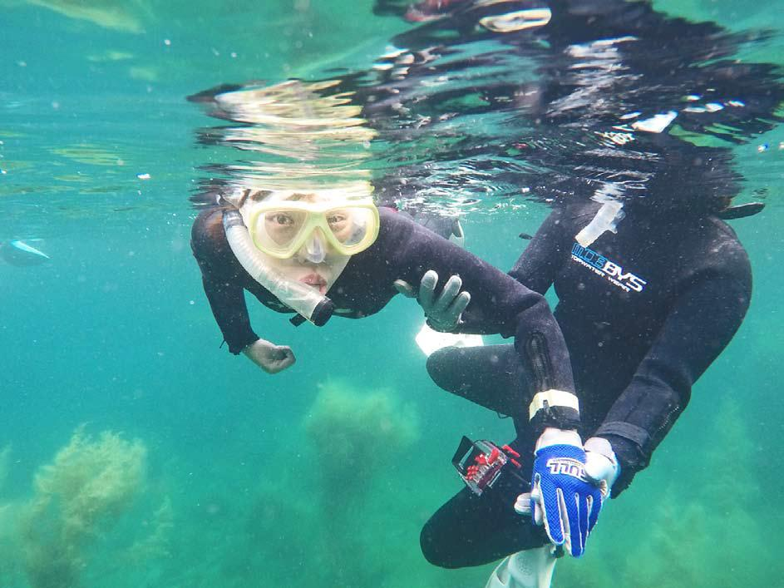

以下レポーターかなこのコメント
ウエットスーツ着脱のとき肩の脱臼が心配だったのですが、伸縮性もあり、スムーズに着れました！ インストラクターの方が、もしもの時の救助のために、脱臼癖のない安全な手に目印をしてくれました。

画像：インストラクターさんに安全なほうの手に目印を巻いてもらうかなこ
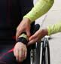

壇ぎょうの滝
「日本の滝百選」「全国名水百選」に選ばれている壇ぎょうの滝は、屏風のような岩壁の中央にある「壇ぎょう神社」の両側に高さ四十メートルから流れ落ちている。向かって右側が雄滝、左側が雌滝。雄滝は神社の階段を登ると社殿横から滝の後ろへまわることもできる。駐車場には「壇ぎょうの夫婦杉」がそびえ立ち、鳥居をくぐり滝まで続く参道は杉並木の静かな癒しの空間が続く。

画像：なんとも勇壮な壇ぎょう神社の外観
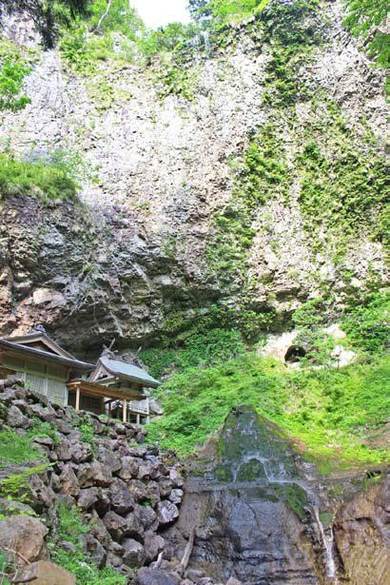

画像：参道にある大きな杉の木を見上げるかなこ
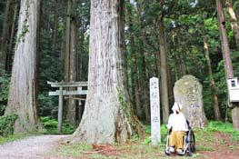

画像：階段をのぼらず観れる雌滝
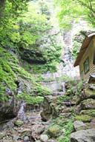

以下レポーターかなこのコメント
駐車場から滝が見える場所まで砂利みちが長く続きます。私は振動がある道は負担があることと、雄滝は階段を三十段くらい抱えてもらわないと観ることができないそうで断念…。雌滝は車いすのまま観れるそうなので砂利みちが平気な人は是非行ってみてください。

かぶら杉
隠岐のさんだい杉のひとつで樹齢六百年、じゅこう38.5メートルの杉の巨木。一番の特徴は根元付近から六本の幹に分かれ伸びているところ。下の大きな株が目立つことから「かぶら杉」と呼ばれている。

画像：かぶら杉の前には段差が一段あるので、近づくにはサポートが必要
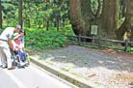

画像：かぶら杉の前でポーズを取るかなこ
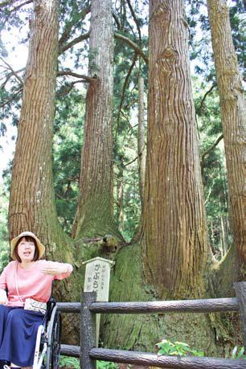

以下レポーターかなこのコメント
道路沿いにあり、近づくには約二十㎝の段差を一段、同行者に少し持ち上げてもらいました。杉はひとつの大きな幹から何本も枝分かれしています。手を触れることはできませんが、木からとても長いねんげつを経てきた神秘的な迫力を感じることができます。

なぐさき
高台にある展望台から島前の島と日本海を臨める。遊歩道を下っていく先にある展望台横には灯台として使われていた灯篭が今でも残っており、那久の人々が毎日火をともした時の様子を偲ぶことができる。夕暮れには、空と海との絶妙な表情と沈む夕日がとても美しい。

画像：見晴らしのよい展望台でピースするかなこ
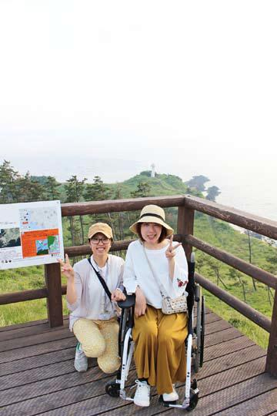

以下レポーターかなこのコメント
景色がとてもきれいで、爽快な気分になりました。展望台はしっかり整備されていて、スロープなので段差なく景色を堪能できます。公衆トイレの多目的トイレもキレイでした。

車いすのまま入店できる 隠岐の島グルメ

さざえ村
中村海水浴場に隣接したお店で、さざえを中心に隠岐の海産物メニューが楽しめる。気さくな村長さんが腕をふるい、新鮮で大きな具が特徴。一番人気は、飛魚の出汁をベースにした割り下で、さざえやあらめ昆布を煮込み卵で閉じた「サザエ丼」。障がいのある方はメニュー料金半額というサービスも嬉しい！

画像：さざえ村の外観
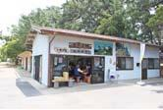

画像：サザエ丼（九百円）
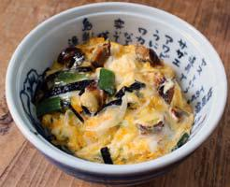

画像：めかぶ丼に舌鼓を打つかなこ
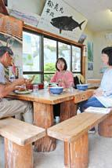

以下レポーターかなこのコメント
とっても新鮮な魚介類が沢山♪ 岩ガキがおっきい～！ 特に大きい段差もなく、美味しいお食事がいただけます。わたしは めかぶ丼を食べましたが、どのメニューもとても美味しそうでした。ちなみに村長の佐々木さんがとてもおちゃめで障がい者への理解もありうれしい！

点
西郷港より徒歩二分、隠岐の旬の海鮮をいただける小料理居酒屋。魚が並ぶショーケースにある食材で調理のリクエストOK。隠岐ならではの魚介を使った、このお店でしかいただけない創作グルメあり！

画像：点の外観
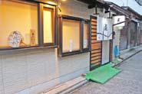

画像：季節限定の豪華な牡蠣の軍艦巻き
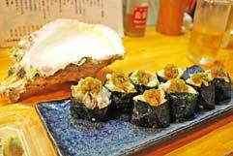

画像：車いすでも大丈夫な低めのカウンター席
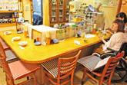

以下レポーターかなこのコメント
入り口に簡易スロープがあり、カウンター席も低めで車いすにやさしい居酒屋さん。贅沢牡蠣の軍艦巻きや、丸ごと食べられるハタハタのから揚げなど女将さんのおすすめ料理は当たりばかりで大満足！

カフェ スプンティーノ
西郷港の目の前にあるカフェ。かわいいイラストのデコレーションを添えたシフォンケーキはふわふわ。ランチタイムには隠岐の藻塩をつかったメニューもおススメ。店内はソファー席でゆっくりくつろげ、可動式のソファーなので車いすでも利用OK。

画像：カフェ スプンティーノの外観
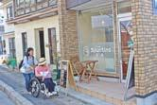

画像：シフォンケーキプレート（五百円）
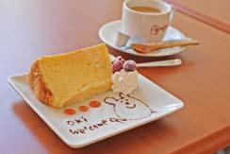

画像：シフォンケーキとコーヒーを美味しそうにいただくかなこ
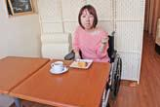

うみさち
マリンスポーツやコテージが立ち並ぶエリアにある食堂。一階は駐車場、二階部分がレストランでテーブルと座敷席がある。ごとうちグルメのさざえやあわびのカレーなど貝をつかったメニューや、隠岐そばという伝統の田舎そばもいただける。毎日地元の方も通う、アットホームな雰囲気。

画像：うみさちの外観
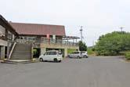

画像：竹島海鮮アワビカレー（千六百円）
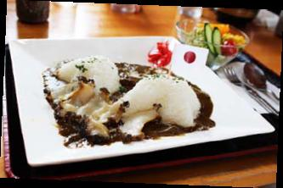

画像：アワビカレーにのった大きなあわびを食べるかなこ
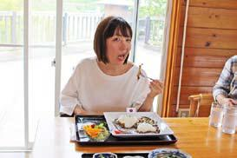

以下レポーターかなこのコメント
隠岐のさざえカレーは有名ですが、なんとここには竹島をかたどった「あわびカレー」がありました！ 駐車場から入口まで階段のみと思いましたが、周り道をすると段差なく入店できる入口がありました。

しゅうげつ堂
西町 愛の橋商店街にある老舗の和菓子屋。イチオシは隠岐の名産さざえをモチーフにした『さざえもなか』。オーブントースターで焼くとさざえのつぼ焼きになるという変わり種の和スイーツ。木曜・金曜・土曜日限定オープンの『月あかりカフェ』が店の並びにあり、季節の和菓子と飲み物で、ゆっくりティータイムを楽しめる。

画像：しゅうげつ堂の外観
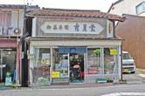

画像：さざえもなか
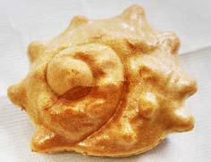

画像：かなこ、さざえもなかを買ってご機嫌♪
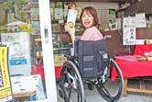

以下レポーターかなこのコメント
「さざえもなか」かわいすぎ！ お土産にも買いました♪ 家でトースターで焼いてみましたが、サクッとした食感におもちがトロっとして新食感のもなか。お店は大きな段差なく商品を選べます。

隠岐モーモードーム
約八百年前、隠岐へご配流となった後鳥羽上皇をお慰めするために島の人々が始めたのが起源とされる隠岐の牛突き。巨体のオスうし同士がぶつかり合う大迫力の牛突きは、隠岐の島が誇る伝統文化で、ねんに三回行われる本場所大会における勝負は、一方の牛が逃げ出すまで続く。モーモードームでは「観光うし突き」として開催しており見学することができる。観光うし突きでは、勝負をつけることが許されておらず、必ず引き分けで終わる。

画像：モーモードーム内部。かなり近くから牛突きが見れる
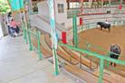

画像：牛同士がぶつかり合う。あまりの迫力にかなこもビックリ！
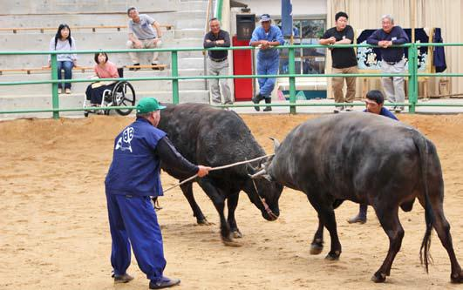

以下レポーターかなこのコメント
受付入口がスロープになっていて最上段から見渡せます。牛がケガをしないか心配になるくらい本気で戦っていました。近くで見られ息づかいも聞こえ、すごい迫力でした。

京見屋分店
広い店内に日々の暮らしに彩りを添えてくれそうなおしゃれな雑貨がずらり。うつわや日用雑貨、島根の作家さんの作品、ちょっとめずらしい隠岐の商品も並ぶので個性派のお土産はこちらでチェック。

画像：京見屋分店の外観
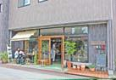

画像：隠岐の藻塩米＆放牧牛のカレーのカレーライスセットを読者プレゼント！ 詳しくは「プレゼントのお知らせ」をチェック！
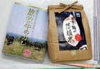

画像：さまざまな品物が並ぶオシャレな店内
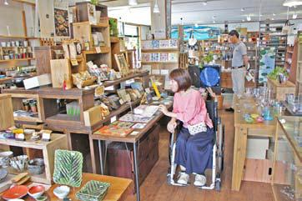

以下レポーターかなこのコメント
ひときわ目を引くお洒落なお店でフラっと立ち寄りました。段差はなく、通路も車いすで通れますが、割れものが並んでいる場所は注意して通りました。なかなかお目にかかれない隠岐の商品も発見！ 「コーヒーでもどうぞ」とお店の方のおもてなしも嬉しかったです。

岸壁つり
西郷港の岸壁で釣り体験。エサや竿もレンタル料に含むので、身一つでOK。観光ガイドさんの付き添いがあり、出入りのしやすい安全な場所で行うので、初心者でも安心。

画像：海に釣りざおを垂らすかなこ。果たして釣れるかな？
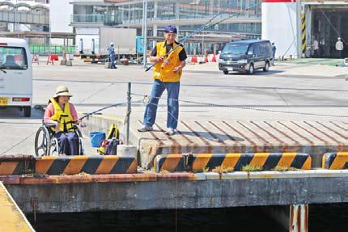

画像：かなこ、アジを釣りました！
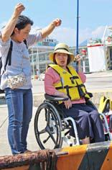

画像：見事、二匹ゲット☆ 思わずかなこもピースサイン！
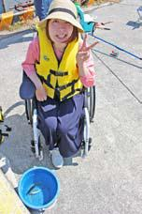

以下レポーターかなこのコメント
ガイドさんが親切にやり方を教えてくれ、餌も付けてくれます。ただ、私には釣りざおがとても重く、片手ではリールの操作ができないので共同作業で釣りを楽しみました。小さいアジ２匹を釣りあげました。魚がかかった感触はクセになりそう！

特集1 羽をのばして とって隠岐の島めぐり 隠岐ユネスコ世界ジオパーク
取材先施設・トイレ情報

せきへき
住所：隠岐郡ちぶ村
電話番号：08514の8の2272（知夫里島観光協会）
バリアフリー情報：一般駐車場あり、展望所まで約三百メートル縦に続く安全柵・坂道（一部階段）あり。

河井の地蔵さんの水
住所：隠岐郡ちぶ村こおり（来居港から車で五分）
電話番号：08514の8の2272（知夫里島観光協会）
バリアフリー情報：道路沿いにあり、段差なし。駐車場なし（路肩に停めることができる）

赤ハゲ山
住所：隠岐郡ちぶ村赤ハゲ山
電話番号：08514の8の2272（知夫里島観光協会）
バリアフリー情報：一般駐車場あり、車いす対応トイレ一カ所、展望所は段差はないが高台の展望台へ登るには階段のみ。

レストハウスかんじま
住所：隠岐郡ちぶ村1242の1
電話番号：08514の8の2500
営業時間：十一時半から十三時半
定休日：年末年始
バリアフリー情報：身障者用駐車場1台、車いす対応トイレ、入口スロープ、テーブル席あり。

西ノ島ふるさと館
住所：隠岐郡西ノ島町別府56の10
電話番号：08514の7の8877
営業時間：九時から十七時（四月から十月）、開業期間無休
休業期間（十一月から三月まつじつ）、休業期間でも申込みにより開放可能
料金：大人三百円、大学・高校生二百円、小・中学生：百五十円、障がい者手帳提示で本人と介助者1名が半額
バリアフリー情報：駐車場、車いす対応トイレ、入口約六㎝段差あり。

へきふう館
住所：隠岐郡西ノ島町別府275
電話番号：08514の7の8888（西ノ島町観光協会）
営業時間：九時から十七時（四月から十月）開業期間無休
休業期間（十一月から三月まつじつ）、休業期間でも申込みにより開放可能
料金：大人三百円、高校・大学生二百円、小・中学生百五十円、障がい者手帳提示で本人と介助者1名が半額
バリアフリー情報：入口四段階段・館内に三段階段あり。敷地内の公衆トイレに車いす対応トイレあり。

貝細工作り体験 「じょんじょん」
住所：隠岐郡西ノ島町浦郷544の38
電話番号：08514の7の8888（西ノ島町観光協会）
料金：一名五百円から、 要予約（当日でも可）、所要時間・一時間から一時間半。
バリアフリー情報：駐車スペース、車いす対応トイレあり。入口段差なし。作業はテーブル席。

観音岩
住所：隠岐郡西ノ島町浦郷
電話番号：08514の7の8888（西ノ島町観光協会）
ファックス：08514の7の8890
バリアフリー情報：駐車場あり、車いす対応トイレあり。遊歩道の入口に車止めのチェーンがあり、車いすでの通行は困難。遊歩道は急勾配の坂道。

磯四季
住所：隠岐郡西ノ島 みた 4386
電話番号：08514の7の8000
営業時間：十一時から十四時、十八時から二十時半
定休日：水曜日
バリアフリー情報：駐車スペースから入口までに砂利・飛び石あり。入口二段段差あり。テーブル席あり。

隠岐の国ダイビング
住所：隠岐郡隠岐の島ちょう津戸1275の5
電話番号：08512の6の3241
ファックス：08512の6の3251
営業時間：八時半から十七時（営業期間 四月から十一月頃まで）
料金：体験ダイビング 一人 一万三千円
バリアフリー情報：駐車場、洋式トイレあり。障がいのある方の受け入れ可能（身体の状態など要相談）

壇ぎょうの滝
住所：隠岐郡隠岐の島ちょう那久
電話番号：08512の2の0787（隠岐の島ちょう観光協会）
ファックス：08512の2の3950
バリアフリー情報：一般駐車場あり。駐車場から滝までは約三百メートルの砂利の坂道。雌滝は段差なく観ることができ、雄滝を観るポイントには階段を登る必要あり。

かぶら杉
住所：隠岐郡隠岐の島ちょう中村（316号線沿い）
電話番号：08512の2の0787（隠岐の島ちょう観光協会）
ファックス：08512の2の3950
バリアフリー情報：駐車場あり、道路沿いにあり、縁石１段段差あり。

なぐさき
住所：隠岐郡隠岐の島ちょう那久
電話番号：08512の2の0787（隠岐の島ちょう観光協会）
ファックス：08512の2の3950
バリアフリー情報：一般駐車場、オストメイト対応多目的トイレあり。展望台まで段差なし。遊歩道は急勾配の坂道。

さざえ村
住所：隠岐郡隠岐の島ちょう中村1541の3
電話番号：08512の4の0611
営業時間：夏季 十一時から十六時 、夏季以外 十一時から十四時半（時間外は要予約）
定休日：水曜日
バリアフリー情報：一般駐車場、洋式トイレあり。入口段差なし、テーブル席あり、車いすで入店可。障がい者手帳提示で本人がメニュー料金より半額。

点
住所：隠岐郡隠岐の島ちょう西町 八尾の三65の4
バリアフリー情報：駐車場なし。入口スロープあり、カウンター七席・テーブル席一卓、車いすで入店可。

カフェ スプンティーノ
住所：隠岐郡隠岐の島ちょう中町目貫の四53の4
電話番号：08512の2の3055
営業時間：八時から十七時（十六時半オーダーストップ）
定休日：土曜日、日曜日
バリアフリー情報：駐車場なし。入口段差一段（約二十㎝）、テーブル席あり。

うみさち
住所：隠岐郡隠岐の島ちょう津戸909の1
電話番号：08512の6の2714
営業時間：十一時から十三時半
定休日：火曜日
バリアフリー情報：一般駐車場あり。洋式トイレあり。車いすの場合は車道側の入口から入場すると段差なく入店できる。

しゅうげつ堂
住所：隠岐郡隠岐の島ちょう西町 やびの三 65の4
電話番号：08512の2の0433
営業時間：八時半から十九時
定休日：不定休
バリアフリー情報：一般駐車場2台あり。入口段差なし、車いすで入店可。

隠岐モーモードーム
住所：隠岐郡隠岐の島ちょう池田風呂前19番1
電話番号：08512の2の0787（隠岐の島ちょう観光協会）
ファックス：08512の2の3950
営業時間：①九時から ②十四時半から
開催日は要問合せ
料金：大人 千三百円、こども 七百五十円
バリアフリー情報：一般駐車場、車いす対応トイレ一カ所あり。入場時段差なし。最上段に車いす観覧スペースあり。下段に降りるには階段のみ。

京見屋分店
住所：隠岐郡隠岐の島ちょう西町 やび 3の81
電話番号：08512の2の0425
ファックス：08512の2の2930
営業時間：十時から十八時半
バリアフリー情報：一般駐車場あり。入口段差なし、車いすで入店可。

岸壁つり
住所：西郷港岸壁
電話番号：08512の2の0787（隠岐の島ちょう観光協会）
ファックス：08512の2の3950
営業時間：問い合わせによる
料金：一時間千五百円（竿一本・エサ）
延長30分毎に五百円
バリアフリー情報：西郷港フェリーターミナル敷地内の岸壁。スポットまで段差なし。

特集１ 羽をのばして とって隠岐の島めぐり 隠岐ユネスコ世界ジオパーク おわり。

特集２ 夏を満喫！ だいせん北側ドライブ

日本で３番目に国立公園となっただいせんは「日本めいほうランキング」で富士山、槍ヶ岳に続きベストスリーにも選ばれています。四季を通して様々な変化のあるだいせんの周辺で、夏のリゾート気分を味わったり、涼を感じたり、楽しめるスポットをドライブ散策します。

地蔵滝の泉（平成の名水百選）
佐陀川ほとりにある名水の里。地蔵滝から湧き出る水は、年間を通じて十一度に保たれ、日量19.4万トンにもなる。ここで生産される やごうまいは良食味米として極めて高い評価を得ており、水源の森に群生するセリやクレソンは郷土料理にも活用されている。また、お地蔵様はこどもの「かんしゃく」にもご利益があると古くから信仰されている。湧水を飲みたいときは煮沸が必要になる。

画像：泉は非常に透明度が高く美しい
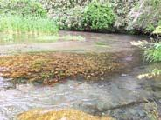

画像：駐車場には車止めがある
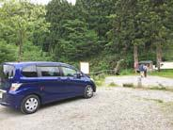

画像：泉にそっと手を差し入れるえみ
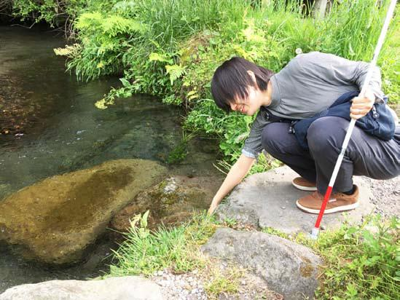

以下レポーターえみのコメント
取材当日は流れが速く、足を水につけることはできず、水くみ場は足元が滑りやすくなっていました。手を水につける時には川に落ちないように気をつけてください。手で触れてみると、冷たく気持ちの良いだいせんの水を感じました。水音、木や花の香りで癒されるすてきな場所だと思います。

だいせん乗馬センター
初めての人から上級者まで、誰でも気楽に乗馬を楽しむことができるスポット。指導員が丁寧に教えてくれるため、安心して乗馬にチャレンジが出来る。障がい者乗馬用に調教された馬が数頭おり、股関節脱臼がない方ならほとんどの方が乗馬を楽しめる。障がい者の方に乗馬と馬とのふれあいを楽しむ『ホースセラピー』（要予約）コースもおすすめ。

画像：馬を丁寧にブラッシングするえみ
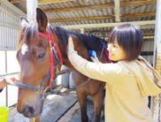

画像：サポートを受けながら馬に乗るえみ
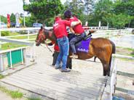

画像：指導員と一緒に乗馬を楽しむえみ
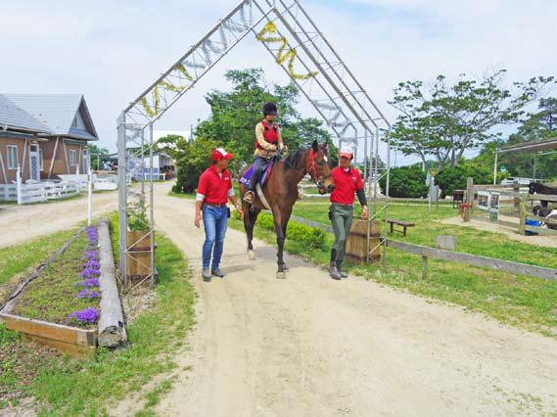

以下レポーターえみのコメント
低い段差はありますが、施設はほとんどフラットでした。私は障がい者向けのホースセラピーを受けました。係の方に介助していただけるので安心です。ブラッシングをする時には、毛の流れを確認したり、汚れがたまっている場所を確かめ取ってあげたり、筋肉の付き方を感じたりして、新たな発見がたくさんありました。乗馬では、自分で手綱を引いてみました。まっすぐ歩くことが難しかったのですが、慣れたら楽しむ余裕ができました。馬の揺れ方、体温がとても心地良く馬が好きになりました。馬から降りたら餌をあげます。見えなくても馬が餌をほしがっている様子がわかりました。係の方が終始明るい雰囲気で、どの馬ものんびりとしていて、また行きたくなりました

森の国
西日本最大規模のフィールドアスレチックがある自然体験施設。一面緑の芝公園でスライダーやゴルフなどおもいっきりからだを動かせる。他にも体験プログラムが充実しており、アイスクリーム＆クレープ作り、ハンドクラフト、農園体験などがある。キャンプ場、ドッグランといった施設に、本格いし焼きバーベキューを楽しめるフードコートも併設しており、家族や仲間と過ごすのに最適。

画像：森の国の外観
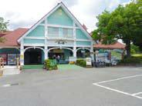

画像：一生懸命メレンゲを泡立てるえみ
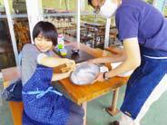

画像：出来上がった生地を棒に巻き付け、火の上でくるくると回す。
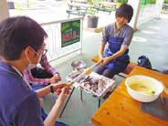

画像：完成したバウムクーヘンを持ってにっこり笑顔のえみ
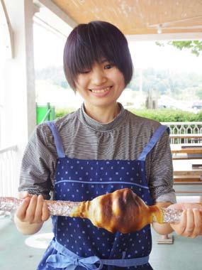

以下レポーターえみのコメント
初めてバウムクーヘンを作りました！ 体験の途中には、目で確認が必要な部分がありますので、付き添いの方と一緒に体験すると楽しめます。メレンゲ作りや生地作りの泡立てが結構大変で、二・三人で交代しました。頑張った分、メレンゲができた時の喜びは格別でした！ きじ作りも、混ぜているととろみがついてきたり、モッタリしてきたり、生地の変化が手に伝わります。生地をコンロで焼くときは見える方と協力してバランスをとりながら進めるのですが、なかなか難しかったです。途中、生地が焼けるとてもいい匂いがしてワクワクしました。できあがったバウムクーヘンは外はカリカリ、中はフワフワでおいしかったです。何より自分で作ったんだという達成感がありました！ スタッフの方も話しやすい雰囲気で、さまざまな楽しみ方ができました。

暑さにまけない！ だいせん夏グルメ

だいせん高原 豪円山ロッジ
冬期はスキー場になる だいせんホワイトリゾートで、四月下旬から十一月上旬までのグリーンシーズン限定でヘルシージンギスカン六十分食べ放題がオープン。旨みたっぷりのラム肉を使用したジンギスカンや野菜・カレーなどを楽しめる。羊の肉にはカルニチンと呼ばれる成分が多く含まれていて、脂肪を燃焼させる効果があり、女性にも嬉しくお財布にも優しいリーズナブルなお値段で楽しめる。本場北海道の味を再現した「漬けダレジンギスカン」がイチ押し。

画像：豪円山ロッジの外観
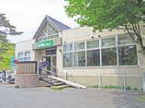

画像：ジンギスカン特有の山型のプレートの上でラム肉が美味しそうに焼けている
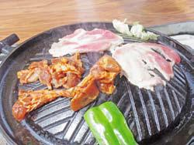

画像：肉が焼けるのを待つえみ
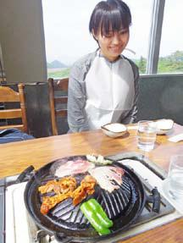

画像：だいせんならではの濃厚な飲むヨーグルト。これがソフトクリームに変身！
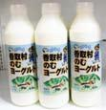

画像：だいせん香取村ヨーグルトソフト（三百五十円）
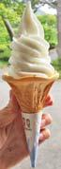

以下レポーターえみのコメント
出入口には六段の段差があります。車いす用の簡易スロープがありますが、木製で少し不安定でした。店内はテーブル席で、中心に鉄板があります。ラム肉は程よい脂身があって、くさみも少なくとてもおいしかったです。ラム肉だけでなく野菜、カレーライスもトロッとおいしく、食べ放題を堪能できました。紙のエプロンがあるため服が汚れにくいところも嬉しいです。地元のヨーグルトを使ったソフトクリームも濃厚でおいしかったです。

道の駅 「だいせん恵みの里」
二千九年四月四日にオープンした道の駅「だいせん恵みの里」。その名の通り、施設内は地元の恵みを使った農産加工品、おみやげ物、ご当地グルメのレストラン＆カフェといった地元ならではの商品ラインナップで構成される力の入れよう。地元名産のじんがまえ紅茶を使った「紅茶ソフトクリーム」は道の駅の一番人気。施設はバリアフリーに配慮されたつくりで、休憩におすすめ。

画像：だいせん恵みの里の外観
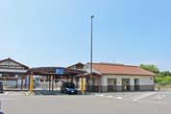

画像：紅茶ソフトクリーム 三百五十円（しょう 二百三十円）

画像：イートインで紅茶ソフトクリームをいただくかなこ
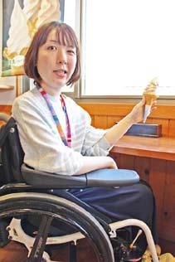

以下レポーターかなこのコメント
道の駅の中でも、多目的トイレの数が圧倒的に多いです！ 食事をとれるスペースもあって、定食からカフェまで楽しめます。食材は地元のものを多く使われています。ソフトクリーム好きな私は紅茶ソフトクリームをいただきました。濃厚で高級なミルクティーの味がして美味しい♪ ミニサイズもあるのでポイント高いですね。誰もが安心して楽しめる道の駅だと思います。

カフェレストラン BIKAI
全席から海を眺められる百八十度のオーシャンビューと、近くの境港で水揚げされた新鮮な魚介を使用したランチや鳥取和牛、だいせんハーブ鶏など地産地消にこだわった料理が楽しめる。地元素材をたっぷり使った山陰発のオリジナルジェラートも人気。

画像：BIKAIの外観
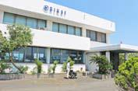

画像：入口の段差を同行者に持ち上げてもらうかなこ
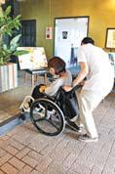

画像：美味しそうなハンバーグを「あーん♪」と大きく口を開けていただくかなこ
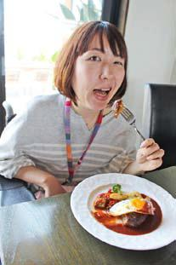

画像：だいせんハーブ鶏のスモークときのこのバジルソースピッツァ 千二百九十円
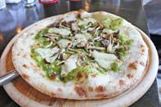

画像：GAGAフレッシュジェラート 五百二十円
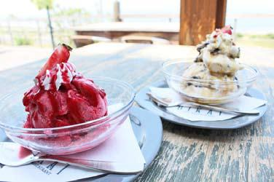

以下レポーターかなこのコメント
とってもお洒落で景色もよいお店です。入口にスロープがありますが、扉の前で少し狭いところがあり私の車いす（幅約五十九㎝）はぎりぎりで通れました。入店してすぐに段差が一段ありましたが前輪を上げて上ることができました。店内は広く、お料理もジェラートもとーっても美味しかったです。

だいせんまきば みるくの里
だいせんの放牧場内にあるレジャー施設で、レストラン、体験施設など自然にふれながら楽しむことができる。大人気「特製ソフトクリーム」は濃厚で一度食べたら忘れられない美味しさ。乳製品を使ったメニューが豊富なレストランや、手作り体験もおすすめ。

画像：みるくの里の外観
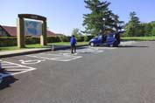

画像：牛乳入り出汁のみるくうどん（八百円）
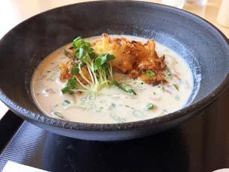

画像：ボリュームたっぷりの美味しそうなランチセットに思わず笑みがこぼれるともひさ
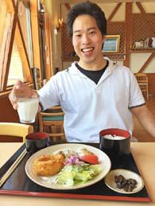

以下レポーターともひさのコメント
乳製品の創作メニューが多くて、目移りします。今月のランチメニューはだいせん鶏と濃厚なチーズソースがマッチしていて、美味しかったです。つきがわりなので、いつ来ても新しいメニューが楽しめますね。男性でも食べ応え充分でした。駐車場からレストランまでに少し坂道がありますが、入口にスロープもあり、店内はとても広く、景色もいいのでのびのびできました。

特集２ 夏を満喫！ だいせん北側ドライブ
取材先施設・トイレ情報

地蔵滝の泉
住所：西伯郡伯耆町丸山
電話番号：0859の68の4211（伯耆町役場・商工観光課）
バリアフリー情報：駐車スペースから泉まで砂利みち、車止めあり（幅七十から七十五㎝）、水汲み場へは急な階段。

だいせん乗馬センター
住所：西伯郡だいせんちょう赤松 2459の130
電話番号：0859の53の8211
ファックス：0859の53の8245
定休日：水曜日
入場料：三歳以上五百円（馬のおやつ・保険料込み）
障がい者手帳提示で本人と介助者一名が二百五十円
乗馬コース：引きうま 千五百円
ホースセラピー（要予約）：二千五百円
バリアフリー情報：駐車場一般あり（車で馬の近くまで横付け可能）。洋式トイレ（手すりあり・入口幅六十三㎝）、おむつ台、手洗い場、点字ブロックあり。

森の国
住所：西伯郡だいせんちょう 赤松634
電話番号：0859の53の8036
ファックス：0859の53の8004
営業時間：九時から十七時半
定休日：日曜日（通常期）
料金；中学生以上九百円（八百円）、三歳以上七百円（六百円）、愛犬（五百円）、障がい者手帳提示で本人と、車いすなど介助が必要な介助者一名が三百円
※（ ）は三十名以上の団体
バウムクーヘン作りは二千八百円（四人前）
バリアフリー情報：一般駐車場、車いす対応多目的トイレ二か所、授乳室、体験用作業テーブルあり。

だいせん高原 豪円山ロッジ
住所：鳥取県西伯郡だいせんちょう だいせん124
電話番号：0859の52の2311
ファックス：0859の52の2832
営業時間：十一時から十六時（ラストオーダー 十五時）
定休日：毎週木曜日（祝日の場合は営業）
料金：食べ放題六十分 大人・千四百五十円、こども・千円（未就学児は無料）
バリアフリー情報：一般駐車場、入口仮設スロープ（幅約七十五㎝の板三枚分）、洋式トイレ（手すりなし・段差一段あり）、テーブル席あり。店内段差なし。介助者同行を推奨。

道の駅 「だいせん恵みの里」
住所：鳥取県西伯郡だいせんちょう名和951の6
電話番号：0859の54の6030
ファックス：0859の54の6021
営業時間：九時から十八時、（冬時間 十二月一日から二月まつじつ）九時から十七時
定休日：年中無休（十二月三十一日・元旦休業）
バリアフリー情報：身障者用駐車場3台（内屋根付き）二台、オストメイト対応多目的トイレ三カ所、一般トイレに手すり、トイレ前に音声案内、点字ブロック、スロープ、テーブル席、カウンターあり。

カフェレストラン BIKAI
住所：鳥取県西伯郡だいせんちょう富長159の1
電話番号：0859の54の2665
営業時間：十一時から二十二時（ラストオーダー二十一時半）
定休日：水曜日・第二または第三火曜日
バリアフリー情報：一般駐車場、洋式トイレ、テーブル席あり。入口スロープあり、入店してすぐに一段（高さ約十二㎝）の段差あり。

だいせんまきば みるくの里
住所：鳥取県西伯郡伯耆町小林水無原 2の11
電話番号：0859の52の3698
ファックス：0859の52の3751
営業時間：十時から十七時
定休日：第二・第四火曜日
料金：入場料無料
バリアフリー情報：身障者用（ハートフル）駐車場8台、車いす対応トイレ、入口スロープ、貸出用車いす一台、点字ブロック、AED、レストランテーブル席あり。

特集２ 夏を満喫！ だいせん北側ドライブ おわり

NHK「バリバラ」で松江／山陰バリアフリーツアーセンターが取り上げられました！
日曜日の十九時からNHK・Eテレで放送されている「バリバラ」は、マイノリティーの方たちにとっての“バリア”をなくすため、テーマに沿ってみんなで考えていく番組です。二千十七年五月二十一日放送の「体感！ 見ないで楽しむ観光対決」にて、「一度でいいから一人旅を楽しんでみたい」という全盲の女性のために、二人のプロが観光プランを考え、実際に旅行してもらうという企画でした。松江／山陰バリアフリーツアーセンター長の川瀬とナニワのカリスマ添乗員と呼ばれているN旅行の平田さんのどちらが、目の見えない女性の胸をときめかせる旅行プランになるのか！？
バリアフリーツアーセンター川瀬は女性の希望を事前に聞き「ドキドキ縁結び一人旅」プランを決行。一人で電車やバスを使っての移動は親切な人々に出会いながら無事に目的地に到着します。松江城の天守閣を登ったときには地上から声をかけたことで建物の高さを実感してもらったり、遊覧船で屋根が下がるところを体験したり、フォーゲルパークで初めてふくろうに触ってみたり…からだ全体で感じてもらえるよう工夫しました。女性の希望と自主性を尊重し、本人に合った体験をそろえたことが勝因となり、対決は松江／山陰バリアフリーツアーセンターに軍配が上がりました。松江／山陰バリアフリーツアーセンターの詳細は「バリアフリーな外出をサポートする団体・WEBサイト」をご覧ください。内容の詳細は「バリバラ」ホームページの『これまでの放送』でご覧いただけます。

画像：松江／山陰バリアフリーツアーセンター長の川瀬篤志氏
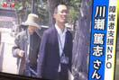

画像：ナニワのカリスマ添乗員と川瀬氏が対決！
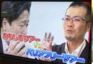

盲導犬ハウルと矢野のてくてく日記
「大自然と歴史の隠岐の国の旅」
３年ほど前に島根県主催の難病フォーラムが隠岐で開催され、久しぶりに隠岐の島で自然と歴史を体感することにした。隠岐と言えば、この諸島に『後鳥羽上皇』と『後醍醐天皇』が配流されてくるなど「流人の島」を思い浮かべる人も多いが、それは隠岐の歴史上ではほんの一瞬の事件に過ぎない。また、この島の成り立ちを見るに地球の営みを知るほどに「ジオパーク」として認定された事に納得する。
ユーラシア大陸から離れて、長い時間をかけて現在の隠岐諸島になったのは、約一万年前。隠岐には、あちこちにそんな悠久の歴史を物語るものがある。まずは、隠岐を代表する岩石の一つ「黒曜石」である。旧石器時代から石器の材料として、矢じりやおのなどの先が鋭い道具に利用された。そこに含まれる成分からとくに日本では最良であったという。また、その出土場所の分布から、いかに古くから広く知れ渡っていたかが伺える。
次にあげる自然が織りなす遺産物は、神秘的な「ローソク島」。隠岐の島ちょう北西部のしろ海岸沖合に、高さ二十メートルのローソクそっくりの小島が浮かんでいる。沈む夕日がそこに灯りをともす光景は、奇跡の絶景なのだが、今回は陽が高いので想像だけする。他にも大地の歴史と地質が育んだ「隠岐の不思議な生態系」や、中世以降の歴史も見どころの一つ。また、新鮮な海産物や隠岐の銘酒「隠岐誉」などをいただきながらゆったりと過ごす時間が欲しいところである。

画像：黒曜石の矢じり
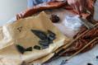

画像：ローソク島に夕日の明かりがともる瞬間
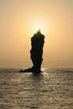

盲導犬ハウルと矢野のてくてく日記 おわり

バリアフリーな外出をサポートする団体・WEBサイト

松江/山陰バリアフリーツアーセンター
各地の観光ボランティアガイド組織や、宿泊施設、交通事業者等と連絡をとりながら、それぞれのサポートサービスをつなぎあわせます。旅行する際に訪れるといいスポットのアドバイス、旅行日程、行程のアドバイス、宿や飲食施設のご紹介を行っています。ご相談、介助のコーディネートの費用は、無料となっています。
ぜひ、お気軽にご相談ください。

お問い合わせ（NPO法人プロジェクトゆうあい内）
《平日》電話：0852の27の0915 ファックス：0852の28の1116 《休日》電話：080の3873の4220
受付時間：九時から十八時まで 電子メール：info@tekuteku-sanin.com

日本バリアフリー観光推進機構加盟団体
障がい者の旅行を、観光地の側で受け入れ支援をする取り組みが広がっています。以下の団体は、全国で障がい者、高齢者の旅行を支援している全国組織「日本バリアフリー観光推進機構」に加盟する団体です。
これらの団体では、観光施設や宿泊施設のバリアフリー調査を行い、その情報発信をしたり訪れる障がい者に対して、人的サポートを行うなどの取り組みを行っています。

（北海道・旭川）カムイ大雪バリアフリーツアーセンター 電話 0166の38の8200
（宮城）仙台バリアフリーツアーセンター 電話 022の726の7503
（福島） ふくしまバリアフリーツアーセンター 電話 024の531の7382
（東京・関東）東京バリアフリーツアーセンター 電話 03の3646の3544
（東京・関東）高齢者・障がい者の旅をサポートする会 電話 070の5081の7404
（石川）石川バリアフリーツアーセンター 電話 076の255の3526
（愛知）チックトラベルセンター ハートTOハート（愛知バリアフリーツアーセンター）
電話 052の222の7611
（静岡）伊豆バリアフリーツアーセンター 電話 0558の76の1630
（三重）伊勢志摩バリアフリーツアーセンター 電話 0599の21の0550
（兵庫）しゃらく 電話 078の735の0163
（鳥取）トラベルフレンズとっとり 電話 070の5675の4483
（島根）松江/山陰バリアフリーツアーセンター 電話 0852の27の0915
（広島）呉バリアフリーツアーセンター 電話 080の6345の5435（祝日は除く火曜日から金曜日／十時から十六時）
（愛媛）四国バリアフリーツアーセンター 電話 0897の32の7616
（福岡）バリアフリーネットワーク九州会議 電話 092の411の2200
（佐賀）佐賀嬉野バリアフリーツアーセンター 電話 0954の42の5126
（鹿児島）かごしまバリアフリー相談センター（eワーカーズ鹿児島） 電話0995の73の3678
（沖縄）バリアフリーネットワーク会議 電話 098の858の7760
※より詳しい情報はWEBサイト全国バリアフリー旅行情報をご覧ください。
リンク先ＵＲＬ→http://www.barifuri.jp/portal/index.html

てくてくサンイン 山陰各地の観光施設、宿泊施設、交通機関のバリアフリー情報満載サイト
リンク先ＵＲＬ→http://tekuteku-sanin.com/
てくてくウェブ松江 松江のまちのバリアフリー情報が検索できるサイト
リンク先ＵＲＬ→http://tekuteku-matsue.com/

バリアフリーな外出をサポートする団体・WEBサイト おわり

交通機関・宿・トイレ 観光バリアフリーデータシート[隠岐エリア]

飛行機で移動
出雲縁結び空港
障がい者用駐車場が十五台。体の不自由な方は専用の相談窓口に問い合わせができ、対応可能。オストメイト対応トイレは１階国内線到着ロビーに一ヶ所、２階国内線出発ロビーに一ヶ所、２階国内線搭乗待合室に一ヶ所の計三ヶ所。車いすの貸出しは飛行機を利用される方には航空会社カウンターにて。空港見学、送迎、お食事等のための貸出用車いすは総合案内所にて。視覚障がいの方には館内点図パンフレットあり。
お問い合わせ
ＪＡＬ（日本航空）プライオリティ・ゲストセンター
電話 0120の747の707（九時から十七時まで、年中無休）
出雲空港ターミナルビル総合案内所
電話 0853の72の7500（八時から二十時半まで、年中無休）

米子きたろう空港
障がい者用駐車場が九台。1階に車いす対応トイレ三カ所（内オストメイト対応が二カ所）、2階に四カ所（内オストメイト対応トイレが二カ所）、3階にオストメイト対応車いすトイレが一カ所ある。航空会社カウンターにて館内まで利用できる車いすの貸出十台あり。
お問い合わせ 米子空港ビル株式会社 電話番号：0859の45の6123

隠岐世界ジオパーク空港
隠岐どうごにある空港で出雲空港と伊丹空港に直行便あり。身障者用駐車場4台、1階にオストメイト対応車いすトイレが一ヶ所、授乳室、AEDあり。空港会社カウンター横に、各種貸し出し用車いすあり。
館内食事スペース「ライトハウス」八時半から営業（ラストオーダー十七時） 入口幅百㎝。
お問い合わせ 隠岐空港管理所 電話番号：08512の2の0703

船で移動
隠岐汽船（フェリー／高速船）
乗船料 障がい者手帳提示で半額（一種は本人とその介助者一名、二種は本人のみ）。船と各港の貸出用車いすは船内及び港内移動専用。各フェリー客室2階フロアーに座席タイプの二等室あり。

フェリーおき
入口スロープから段差なく乗下船できる。船内に車いす対応トイレ、貸出用車いすあり。車いす優先席あり。エントランスに車いす置き場あり。危険な個所には点字ブロックあり。甲板デッキへ出るために出入口用の簡易スロープを用意することが可能（段差十二㎝）。授乳室、AEDあり。

フェリーくにが
入口スロープから段差なく乗下船できる。車いす優先席あり。船内に車いす対応トイレ、貸出用車いす、授乳室、AEDあり。

フェリーしらしま
入口スロープから段差なく乗下船できる。車いす優先席あり。船内に車いす対応トイレ、貸出用車いす、授乳室、AEDあり。

高速船レインボージェット
本土と隠岐を約1時間で行き来する高速船。入口スロープから段差なく乗下船できる。車いすなどの優先席（十二席）があり必ず車いすを降り、座席に座らなければならない（車いす置き場あり）。船内に車いす対応多目的トイレあり（入口触図あり）。貸出用車いすあり。移動制約者は介助者同行が必要（要問合せ）。
お問い合わせ 隠岐汽船 電話番号：08512の2の1122

内航船
乗船料：障がい者手帳提示で半額（1級は本人とその介助者1名、2級は本人のみ）

内航船いそかぜ
地元の福祉団体が力を入れバリアフリー化された。乗船口段差なし。車いす専用スペースあり。

フェリーどうぜん
スロープがあり段差なく乗下船できる。

お問い合わせ 隠岐観光 電話番号：08514の6の0016

七類港
思いやり駐車場5台、車いす対応トイレ（1階）、貸出用車いす2台、エレベーター、AEDあり。
お問い合わせ 電話番号：0852の72の2215

別府港
身障者用駐車場なし（送迎のための身障者用停車場あり）。車いす対応トイレ、エレベーター、点字ブロック、貸出用車いす、AEDあり。
お問い合わせ 電話番号：08514の7の8024

来居港
身障者用駐車場なし、車いす対応トイレなし（洋式トイレあり）、AEDあり。
お問い合わせ 電話番号：08514の8の2359
※二千十七年十一月に新ターミナル完成予定（車いす対応多目的トイレあり）
※車いす対応のターミナルうわやギャングウェイは二千十八年冬頃完成予定

境港
身障者用駐車場2台、車いす対応トイレ（1階）、オストメイト対応車いすトイレ（2階）、エレベーター、AED、授乳室、キッズルームあり。
お問い合わせ 電話番号：0859の44の4281

菱浦港
身障者用駐車場、車いす対応多目的トイレ、エレベーター、点字ブロック、貸出用車いす2台、AEDあり。
お問い合わせ 電話番号：08514の2の0055

西郷港
身障者用駐車場、オストメイト対応車いすトイレ（2階）、エレベーター、音声案内、貸出用車いす、点字ブロック、AED、授乳室あり。
お問い合わせ 電話番号：08512の2の2266

館内に車いすトイレのある宿泊施設
西ノ島 リゾ 隠岐 ロザージュ 電話番号：08514の6の1000
隠岐の島 隠岐ビューポートホテル 電話番号：08512の2の7007

交通機関・宿・トイレ 観光バリアフリーデータシート[隠岐エリア] おわり

広告
松乃湯
日帰り貸切露天風呂
利用時間：十二時から十四時
休館日：年中無休（要予約）
料金：三千五百円（税込） 昼食プランとともにご利用いただけます。
来館前にお電話にてお問い合わせください。
貸切露天風呂「木の湯」 スロープあり、車いすのままお入りいただけます。
一階バリアフリートイレ（自動照明、入り口幅百二㎝のスライドドア）
ロビーにて車いす（一台）を貸し出しております。
住所：松江市玉湯町玉造1215
電話番号：0852の62の0611

隠岐空港利用促進協議会
夏はジェットで隠岐ユネスコ世界ジオパークへ行こう！
JALジェット就航十二周年
二千十七年八月一日（火曜日）から 八月三十一日（木曜日）
隠岐から伊丹ジェット機就航 四十五分
伊丹空港十二時五十五分発 隠岐空港十三時五十分着
隠岐空港十四時三十五分発 伊丹空港十五時二十分着
JALボーイング737の800（百六十五人乗り）
電話番号：08512の2の8575

隠岐汽船
高速船で約一時間、フェリーで約二時間半
バリアフリーな船旅をどうぞ
住所：隠岐郡隠岐の島ちょう中町
電話番号：08512の2の1122

隠岐酒造 株式会社
隠岐世界ジオパーク 純米酒 七百二十ミリリットル 千三百七十五円
ご用命はお近くの酒販売店へ
住所：隠岐郡隠岐の島ちょう 原田174
電話番号：08512の2の1111
ホームページ http://okishuzou.com/

鳥取県立だいせん自然歴史館
だいせんの自然、歴史、文化を幅広く紹介。企画展や自然観察会も開催しています。
開館時間：九時から十七時（七月二十一日から八月二十日までは九時から十八時半）
住所：鳥取県西伯郡だいせんちょう だいせん43（だいせんじ参道入口）
電話番号：0859の52の2327
ファックス：0859の52の2330
料金：入場無料
ホームページ http://www.daisen.gr.jp/rekishikan/
WEBで「だいせん自然歴史館」で検索

だいせんまきば みるくの里
だいせんの自然美を満喫！ みるくの里特製ソフトクリームは大評判です
住所：郵便番号689の4101 鳥取県西伯郡西伯郡伯耆町小林2の11
電話：0859の52の3698
ファックス：0859の52の3751
定休日：第２・第４火曜日
営業時間：十時から十七時 入場無料
WEBで「みるくの里」で検索

とっとり花回廊
バリアフリー対応のフラワーパーク
四季折々の花々を満喫！
住所：鳥取県西伯郡南部町鶴田110
電話番号：0859の48の3030
WEBで「とっとり花回廊」で検索

松江しんじこ温泉なにわいっすい
誰もが安らげるバリアフリーフロア デザインフロア「ＭＩＮＡＭＯ」オープン
客室ごとに異なるコンセプトでお客様に「新しい日本の雰囲気」を感じていただけるお部屋をご用意いたしました。また、体が不自由なお客様やご年配のお客様にも「旅館でおもてなし」ができるように「バリアフリー（ユニバーサルデザイン）」に取り組みました。ご家族やご友人と一緒になにわいっすいでの「非日常の時間と空間」をご満喫下さい。
お部屋の露天風呂にシャワーキャリーがあり、とっても優雅な気分♪ シャワーキャリーに乗ったまま利用できるシャワーブースもあってとっても使いやすそう！（かなこ）
段差がないフロアなので白杖なしでも壁を伝って安心して歩けました。最新のサラウンドスピーカーが導入されていて、音からも非日常の気分が味わえます！（えみ）
住所 島根県松江市千鳥町63 松江しんじこ温泉
電話 0852の21の4132
ファックス 0852の21の4162
電子メール naniwa@web-sanin.co.jp

出雲のコテージ＆キャンプ場 夢の森うさぎ
オートキャンプ場のキャンプサイトは車いすのまま楽しめます！
管理棟には車いす対応トイレ完備です！
【平成二十九年の開園期間】三月十六日（木曜日）から十一月十八日（土曜日）まで
住所：郵便番号699の0761 島根県出雲市大社町鷺浦1013の1
電話番号：0853の53の6060
ＷＥＢで「夢の森うさぎ」で検索

公益社団法人 島根県観光連盟
美肌県 気象、温泉、食べ物、そろう島根の美肌力。
株式会社ポーラが実施する「ニッポン美肌県グランプリ」。島根県は二千十二年から二千十五年まで四年連続グランプリ、二千十六年には準グランプリを獲得しています。全国から神々が集う「ご縁の国」で、ご縁も美肌も手に入れませんか？
電話番号：0852の21の3969
ＷＥＢで「しまね観光ナビ 美肌」で検索

中村ブレイス株式会社
世界の障がいを持つ方に、笑顔と希望を！
義肢、装具、人工乳房、医療用具制の製造・適合業務を行っています。
住所：本社 郵便番号694の0305 島根県大田市大森町ハ132
東京事務所 郵便番号158の0097 東京都世田谷区用賀4の10の3 世田谷ビジネススクエアヒルズ2 2Fの25号
マレーシア（クアラルンプール）
電話 0854の89の0231
ファックス 0854の89の0018
ホームページ http://www.nakamura-brace.co.jp/
電子メール nakamura@nakamura-brace.co.jp

ホンダカーズ島根東
バリアフリーなお店づくりに力を入れています！
店内は広々空間でキッズスペースも完備。身障者用駐車場や多目的トイレが設置されているなど、車いす利用者にも安心。
まいにち、みんなに、「ちょうどいい」。車いす仕様車フリードプラス。ハイブリッド車も新たにラインアップ。車いすの方を含め最大６名乗車可能です。
松江東店 電話0852の26の0630（水曜定休）
黒田店 電話0852の59の9650（火曜定休）
学園店 電話0852の28の0701（火曜定休）
ホームページhttp://dealer.honda.co.jp/hondacars-shimanehigashi/

株式会社ミック
より安全に安心なコンピューターネットワーク環境をご提供します。
オフィスの身近な応援団！
不正侵入防御システム Netstableシリーズ 安心安全なネットワークを応援します！
フルカラーデジタル複合機 DocuCentre-Vシリーズ もっとつながるドキュメント活用を応援します！
住所：松江市学園南2の10の14 タイムプラザビル一階
電話 0852の27の0329
ファックス 0852の27の0376
支店／出雲・雲南・浜田・益田
ホームページ http://www.mic-ltd.co.jp/

三瓶山の天然水 さひめの泉
１リットルに七十ミリグラム。天然ミネラル「シリカ」たっぷりで女性・子供にやさしいお水です。
電話 0120の837の014
ホームページ http://sahime.jp/

有限会社ともみ工房
VFチェア、福祉用具販売、製作、介護保険レンタル事業。
住所：郵便番号699の1245 島根県雲南市大東町養賀670
電話 0854の43の6513
ホームページ http://tomomi-k.com/

山陰合同銀行
地域の夢、お客様の夢をかなえる創造的ベストバンクを目指して
ごうぎんでは知的障害者が専門的に就労する事業所「ごうぎんチャレンジドまつえ」を運営し、事業所の職員が描いた絵をノベルティなどに使用しています。
ホームページ http://www.gogin.co.jp/

松江アーバンホテルグループ
各ホテルロビーにて車椅子ご準備しております。
松江アーバンホテル 電話0852の22の0002
松江ニューアーバンホテル 電話0852の23の0003
松江アーバンホテルレークイン 電話0852の21の2424
ホームページhttp://www.matsue-urban.co.jp/

リフォーム専門店 ぱせり
大改造・水回り・バリアフリー…快適な住まいへのリフォームは創業32年の実績と安心、リフォーム専門店 ぱせりへ！
毎週土曜日はリフォーム相談会を開催！ お気軽にご来店ください！ （土曜日が祝日の場合は定休日）
住所：郵便番号690の0058 松江市たわやまちょう100（今井書店グループセンター店北側）
営業時間：九時から十七時
定休日：毎週日曜日・祝日
工事対象地域：島根県東部
電話番号：0852の27の2380
ホームページ http://r-paseri.com/
WEBで「リフォーム ぱせり」で検索

（広告、終わり）

旅行者体験談・てくてくビヨリの感想
・先日UＤタクシーの紹介をテレビでしていましたが、車内の様子や車いすを利用した時に、車いすに乗ったままでタクシーに乗れるのかなど詳しいことが知りたいと思いました。（はなさん／鳥取県）
・毎回旅行をすると自分の住む場所との違いや新たな発見があり、とても楽しいです。てくてくビヨリを見て、島根に行きたくなりました。（H・Mさん／山口県）
・奥付又は裏びょうしの左上に発行年月日を入れてください。もう十八号！もうすぐ二十号、すご～い。継続は力なり。（ｍ・ｍさん／松江市）

てくてくビヨリに寄付をいただきありがとうございます。
由良 充利様 狩野 きよ様 社会保険労務士 村松事務所様 太田 明夫様 （ほか１名）

てくてくビヨリからのお願い

応援寄付のお願い
てくてくビヨリの発行は皆さまの寄付に支えられています。1口千円にて、てくてくビヨリ応援寄付を募っています。私たちの活動に賛同していただける方は、誌面内のはがきにご記入の上送りください。最新号と払込書を送付いたします。（以下の寄付口座へお振り込みでも可能です。確認のため、口座へご寄付いただいた際も誌面内のはがきにてご一報ください。）

てくてくビヨリ応援寄付口座
●ゆうちょ銀行／記号：15390 番号：1710751
名義：トクヒ）プロジェクトユウアイ
●ゆうちょ銀行以外の金融機関からのお振込み
店名：五三八 店番：538 普通預金 口座番号：0171075

広告掲載ご協力のお願い
てくてくビヨリ発行のために広告主の募集を行なっています。
てくてくビヨリは観光施設や旅行支援団体などを通じて島根県内、全国各地に配布されています。掲載枠や料金など、詳しくは発行元のプロジェクトゆうあいまでお問い合わせください。

プレゼントのお知らせ
ご応募いただいた方から抽選で１名様に隠岐＆だいせんのお土産、５名様に山陰・山陽バリアフリー観光ガイドブック＆てくてくビヨリ表紙絵ハガキセットをプレゼントします。

誌面内のはがき又はメール、ファックス、郵便はがきに、①住所 ②氏名 ③電話・ＦＡＸ番号 ④バリアフリーに関する旅の感想、てくてくビヨリへのご意見、ご感想など ⑤てくてくビヨリ応援寄付をいただける方は口すう（一口千円）をご記入の上、プロジェクトゆうあい「てくてくビヨリ」係までご応募ください。
宛先はページしたの問合せ先をご参照ください。当選の発表は賞品の発送をもって代えさせていただきます。

山陰へのアクセス

飛行機の場合
鳥取空港からJR鳥取駅へ連絡バスで約二十分
米子空港からJR米子駅へ連絡バスで約二十五分
出雲空港からJR松江駅へ連絡バスで約四十分
萩・石見空港からJR益田駅へ連絡バスで約十分
出雲から隠岐（JAL約三十分）、隠岐から大阪（JALで約六十分）

電車の場合
JR松江駅から米子駅間、電車で約四十分
JR米子駅から鳥取駅間、電車で約一時間二十分
JR米子駅から岡山駅間、電車で約二時間
JR鳥取駅から姫路駅間、電車で約一時間四十分
JR益田駅から浜田駅間、電車で約五十分

スタッフ紹介
取材・編集スタッフ：田中 隆一、今泉 未希、塩毛 絵里、北尾 可奈子、渡部 栄子、村松 良介、石原 由貴、矢野 健、あお山 里絵、飯田 悠太、朝倉 智久
イラスト：石原 由貴
取材協力：社会福祉法人だんだん さくらの家

編集後記
3年ぶりに隠岐を紹介しました。今回の一番の目玉はマリンスポーツ『スノーケリング』。全員が初体験のことで、心配事も多かったのですが「今度はダイビングがしたい！」とレポーターから声が上がるほどハマりました。隠岐の独特な自然は、やはり自分の目で見ていただくのが１番だと感じます。冊子でイメージトレーニングをしていただき、ぜひ一度は隠岐に行ってみてください！（今泉）

発行元・問い合わせ先
特定非営利活動法人 プロジェクトゆうあい
郵便番号 690の0888 松江市北堀町35の14
電話 0852の32の8645 ファックス0852の28の1116
メール info@project-ui.com
ホームページ http://www.project-ui.com/

